Руководство пользователя sambaadm
Редакция от 21 октября 2026 года для main и v0.23.0-dev. Это инструкция оператора веб-интерфейса с ролью readonly или helpdesk. Самостоятельная настройка сервера и изменения домена выполняются администратором. Приложение не является порталом самообслуживания сотрудников.

Содержание
2 Вход и завершение работы
3 Главная страница и состояние системы
4 Поиск пользователей и просмотр карточки
5 Операции службы поддержки
6 Просмотр DNS политик и топологии
7 Общие папки и обращение за помощью

Вход и завершение работы
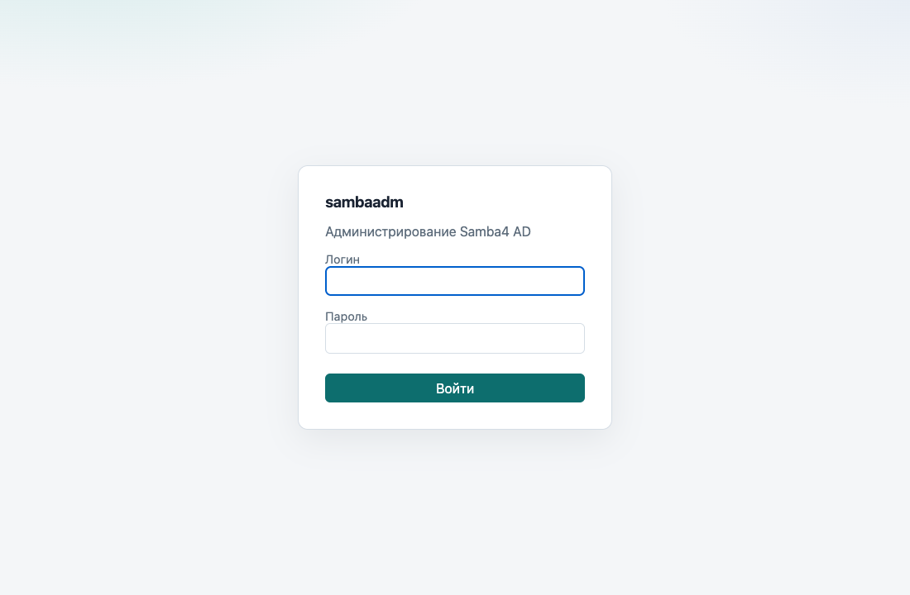
Страница входа
1. Получите у администратора адрес сайта и право доступа. Открывайте именно выданный адрес, а не localhost чужого компьютера.
2. Введите доменное имя пользователя, например ivanov@example.com, и пароль этой записи.
3. После входа проверьте роль и нужный домен. Встроенного логина и стандартного пароля нет.
4. Закончив работу, нажмите «Выйти». На общем компьютере не оставляйте сессию открытой.
Readonly позволяет читать сведения. Helpdesk дополнительно включает и отключает пользователей и сбрасывает пароли. Остальные изменения требуют admin. Отсутствующая кнопка может означать недостаточные права, а не неисправность. Даже видимая операция может быть отклонена правами домена.
Если сессия закончилась или сервер перезапущен, войдите снова. При смене роли также нужен новый вход. Не передавайте свой пароль в сообщениях поддержки и не вводите его на странице с неожиданным адресом.

Главная страница и состояние системы
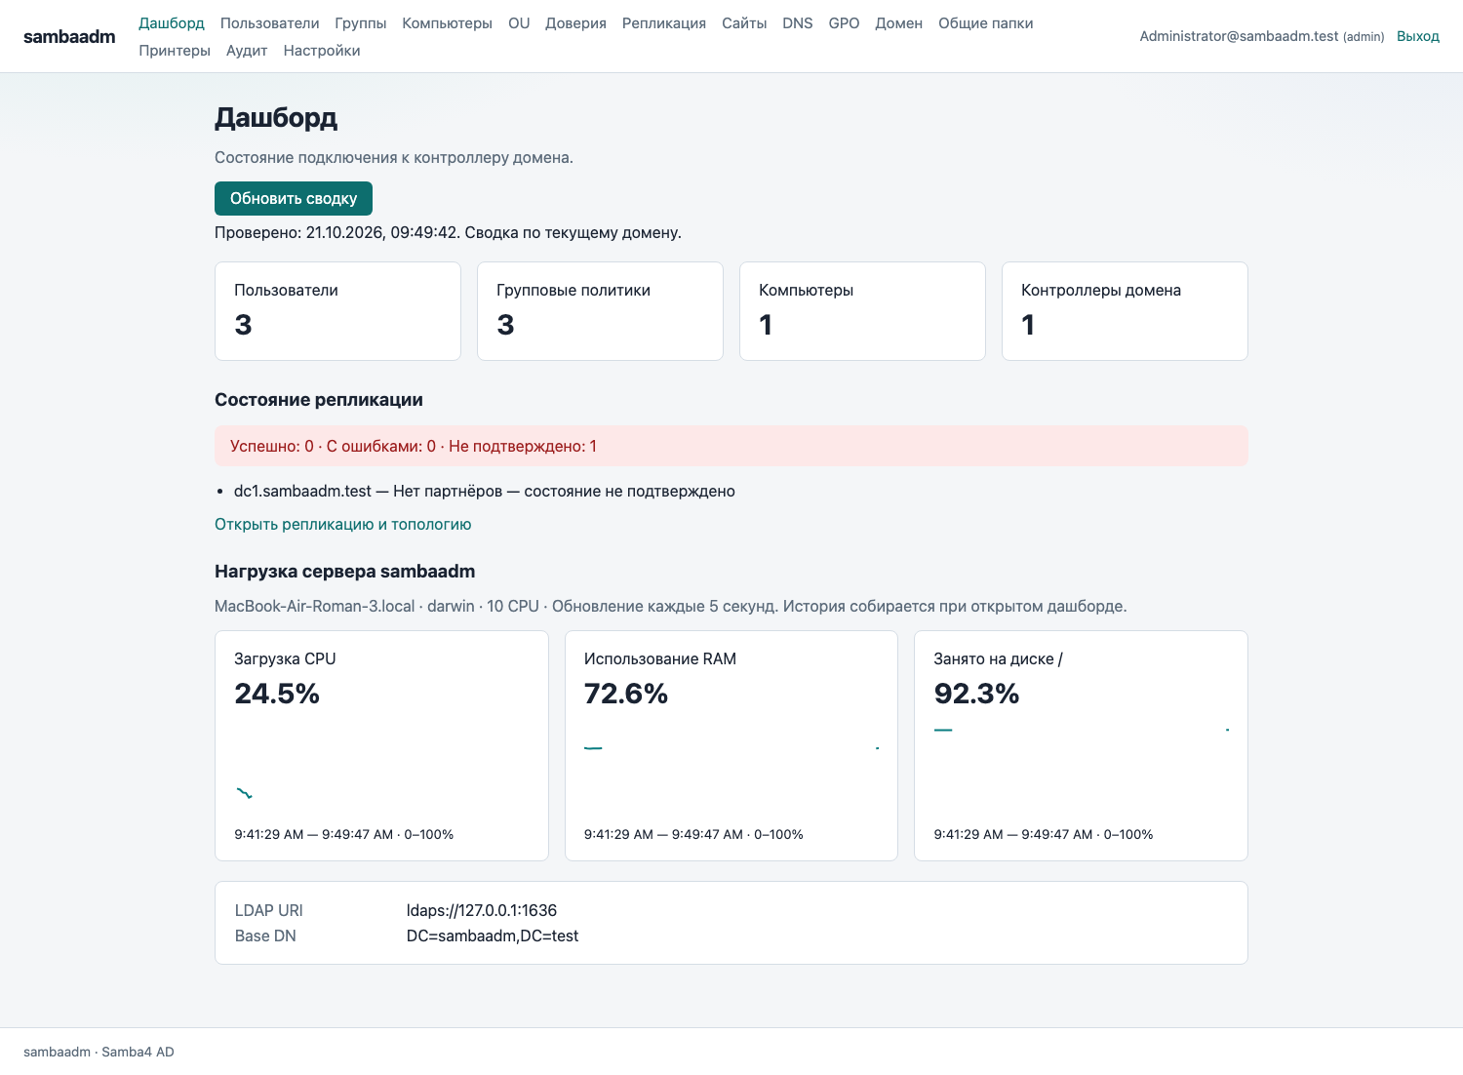
Сводка домена и графики сервера
На главной странице видны количество пользователей, политик, компьютеров и контроллеров. Контроллеры входят в общее число компьютеров. Нажмите «Обновить сводку», если нужны свежие данные.
«Недоступно» означает ошибку запроса, а не нулевое количество. Отсутствие партнёров репликации не означает подтверждённое исправное состояние. Сообщите администратору об ошибках с указанием времени и контроллера.
Графики показывают CPU, RAM и занятое место на системном диске машины, где работает sambaadm. Они не показывают нагрузку удалённого контроллера. Заполнение диска не является скоростью дисковых операций.
Данные обновляются каждые 5 секунд в открытой вкладке. История ограничена 120 замерами и сбрасывается при перезапуске приложения. Первый замер CPU может отсутствовать. Разрыв линии или «Нет замера» означает отсутствие данных, а не нулевую нагрузку.

Поиск пользователей и просмотр карточки
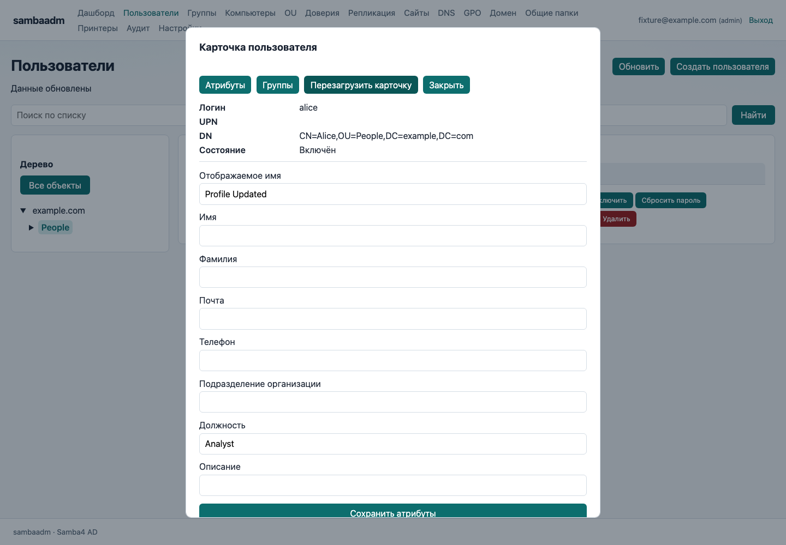
Карточка пользователя
1. Откройте «Пользователи» и нажмите «Обновить».
2. Раскройте дерево слева и выберите контейнер или OU. Для поиска по всему загруженному списку выберите «Все объекты».
3. Введите имя или логин в поиск. Если запись не найдена, проверьте выбранную ветвь и обновите список.
4. Откройте «Свойства», сверьте логин, UPN и DN. Одинаковые отображаемые имена не гарантируют, что это одна запись.
5. На вкладке «Группы» посмотрите прямое членство и основную группу.
Readonly и helpdesk просматривают атрибуты, но не редактируют профиль и членство. Основная группа помечена отдельно; вложенные группы здесь не разворачиваются. Для изменения почты, должности, OU или групп передайте администратору логин и нужное изменение.
Аналогичное дерево есть в разделах групп, компьютеров и OU. Выбор подразделения включает вложенные объекты. Текстовое «Подразделение организации» в карточке не является адресом OU.

Операции службы поддержки
Эти действия доступны helpdesk и admin. Перед сбросом пароля или изменением состояния подтвердите личность заявителя по процедуре своей организации и сверьте точную учётную запись.
1. Найдите пользователя и откройте карточку либо действия в строке.
2. Для временного прекращения доступа выберите «Отключить», проверьте логин и подтвердите операцию. Для возврата доступа используйте «Включить».
3. Для смены пароля выберите «Сбросить пароль», дважды введите новый пароль, соответствующий требованиям домена, и подтвердите.
4. Дождитесь успешного результата и перечитайте состояние записи. Сообщите пользователю результат по принятому защищённому каналу.
Пароль после успешной операции очищается из формы. Не включайте его в скриншоты, заявки и журнал переписки. Сообщение о несоответствии политике домена требует другого пароля, а не многократного повторения той же операции.
Helpdesk не создаёт и не удаляет записи, не меняет группы, атрибуты и OU. Если действие недоступно, обратитесь к администратору. Отключение записи не следует считать доказательством немедленного завершения всех уже открытых пользовательских сеансов.
Если операция завершилась ошибкой, сохраните текст без секретов и время. При сомнении сначала перечитайте состояние, чтобы не повторить уже выполненное изменение.

Просмотр DNS политик и топологии
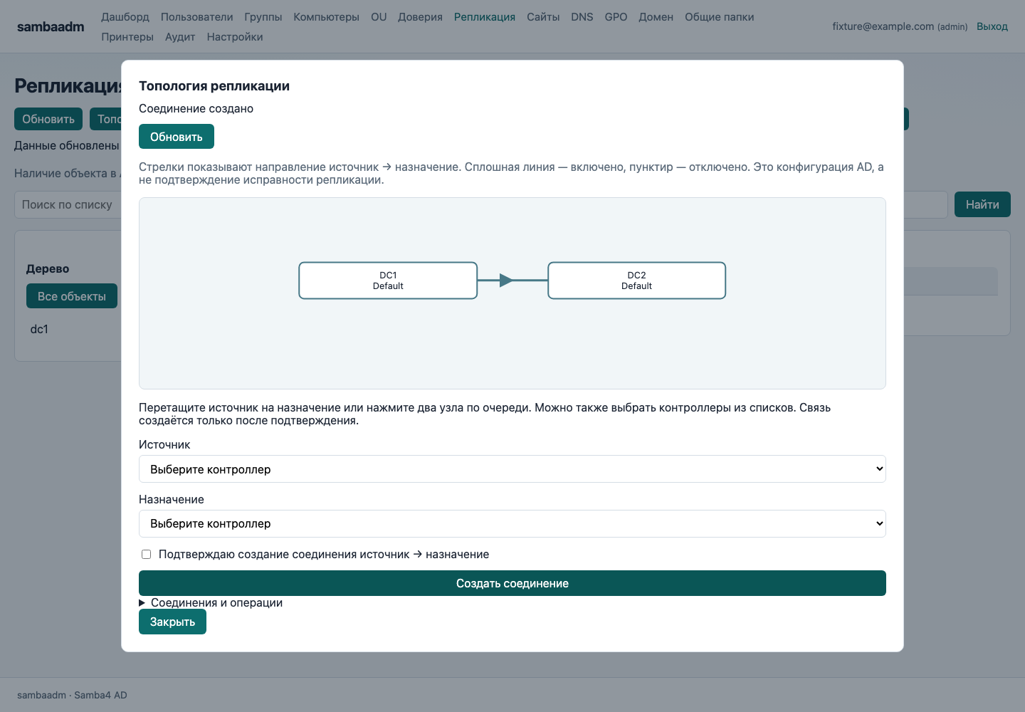
Карта репликации на учебных данных
В DNS раскройте зону и «Имена записей», выберите имя и нажмите «Показать». Если дерево не загрузилось, это может быть ограничение чтения каталога. Передайте администратору зону, имя, ожидаемое значение и текст ошибки.
В GPO выберите политику и откройте свойства или «Параметры ALT». Параметры организованы в дерево шаблонов и категорий; используйте поиск и разделы Machine/User. Просмотр настройки не подтверждает её применение на компьютере.
«Область действия» показывает ссылки домена/OU, порядок, отключённые ссылки и наследование. Это структурный предпросмотр, а не результирующая политика конкретного пользователя. «Фильтрация безопасности» показывает права; изменение доступно администратору.
В «Сайты» и «Репликация» кнопка «Топология» открывает карту. Сплошные стрелки означают включённые соединения, пунктирные — отключённые. Readonly и helpdesk не создают соединения перетаскиванием. Для оценки исправности откройте состояние репликации и смотрите ошибки, партнёра, раздел и последний успех.

Общие папки и обращение за помощью
В разделе «Общие папки» можно просмотреть публикации и доступные сведения о правах. Создание, изменение и удаление выполняет администратор. Веб-список не является файловым менеджером: для работы с документами используйте SMB-путь, выданный администратором, например \\fileserver\Finance.
Публикации относятся к серверу sambaadm. Если приложение запущено на Mac только для управления доменом, наличие LDAP-подключения не означает, что на Mac настроен доменный файловый сервер. Метрики, smb.conf и локальные принтеры тоже относятся к машине приложения.
При обращении в поддержку укажите адрес сайта, время, раздел, действие, логин или DN объекта и точный текст ошибки. Приложите скриншот без пароля и лишних персональных данных. Для репликации укажите DC и раздел, для GPO — имя и GUID, для папки — сервер и имя публикации.
- Страница не открывается: проверьте выданный адрес, сеть и VPN; сообщите администратору.
- Неверный вход: проверьте UPN, раскладку и пароль домена. Не используйте локальную запись компьютера вместо доменной.
- 401: войдите заново. 403: сообщите о нехватке прав; повторный вход нужен после изменения роли.
- 409: объект изменился. Перечитайте данные и согласуйте повторную операцию.
- Данные отсутствуют: снимите фильтр дерева и поиска, обновите список. Ошибка запроса не равна пустому домену.
Не меняйте чужую запись для проверки интерфейса. Если нужна пробная операция, попросите администратора выделить тестовую учётную запись и согласовать проверку.

